|  |  |  |
| --- | --- | --- |
| ISAE-LOGO.png  **ISAE UNIVERSIDAD** | SISTEMA DE INFORMACIÓN  UNIDAD TÉCNICA DE EVALUACIÓN  **DIRECCIÓN DE EXTENSIÓN Y ASUNTOS ESTUDIANTILES** |  |
| 2016 |
|  |

**PROYECTO N°13 - CONSERVACION AMBIENTAL**

**ACTIVIDAD N°7 - REALIZAR SEGUIMIENTO AL ACONDICIONAMIENTO Y REMOCION DE LAS AREAS VERDES DE LAS SEDES**

**1. NOMBRE DE LA ACTIVIDAD:**

Acondicionamiento y remoción de las áreas verdes

**2. OBJETIVOS:**

* Promover la Concientización de la Comunidad Estudiantil con Respecto al Cuidado y Conservación de las Áreas Verdes de ISAE UNIVERSIDAD sede de Penonomé
* Crear un ambiente visual y ambientalmente saludable para la población estudiantil, que sea alegre, lleno de vida y armónico.
* Crear un sentido de apropiación en los estudiantes y administrativos de manera que todos participen en el cuidado de las áreas verdes.
* Fortalecer el pensamiento de protección ambiental por medio de acciones que recreen a la comunidad educativa de ISAE UNIVERSIDAD.

**3. FECHA:** octubre, noviembre y diciembre del 2016

**4. LUGAR:** SEDE DE PENONOME

**5. RESPONSABLES:** EL SEÑOR CARLOS VAZQUES EL ASEADOR DE ISAE PENONOME

**6. PARTICIPANTES:** COORDINACION DE SEDE Y COOLABORADORES

**7. ESPECTATIVAS INICIALES:** CREAR NUESTRA AREA VERDE

**8. DESCRIPCION DE LA ACTIVIDAD:** SIEMBRA DE PLANTAS ORNAMENTALES EN POTES, PARA EL INTERIOR DE LAS INSTALACIONES DE LA UNIVERSIDAD

**9. LOGROS FINALES:** PRESERVAR EL NIVEL DE IMPORTANCIA CON EL COMPROMISO DE MANTENER AREAS VERDE EN LA SEDE

**10. ELEMENTOS COMPLEMENTARIOS**

**Plantas decorativas que están en la entrada de ISAE UNIVERSIDAD**

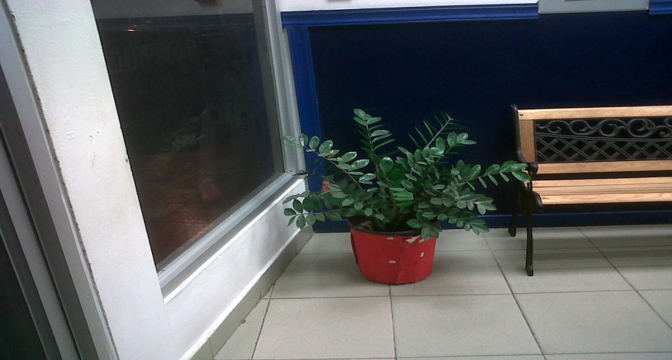

Foto 1. Entrada a la sede de Penonomé de ISAE UNIVERSIDAD

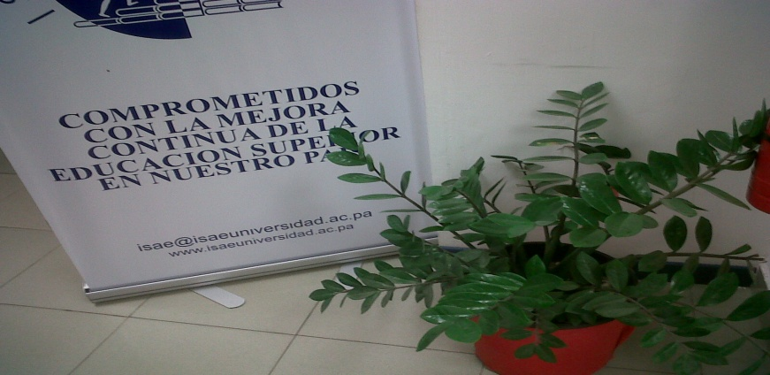

Foto 2. Pasillo de sede de Penonomé de ISAE UNIVERSIDAD

**Plantas decorativas que están en las oficinas de ISAE UNIVERSIDAD**

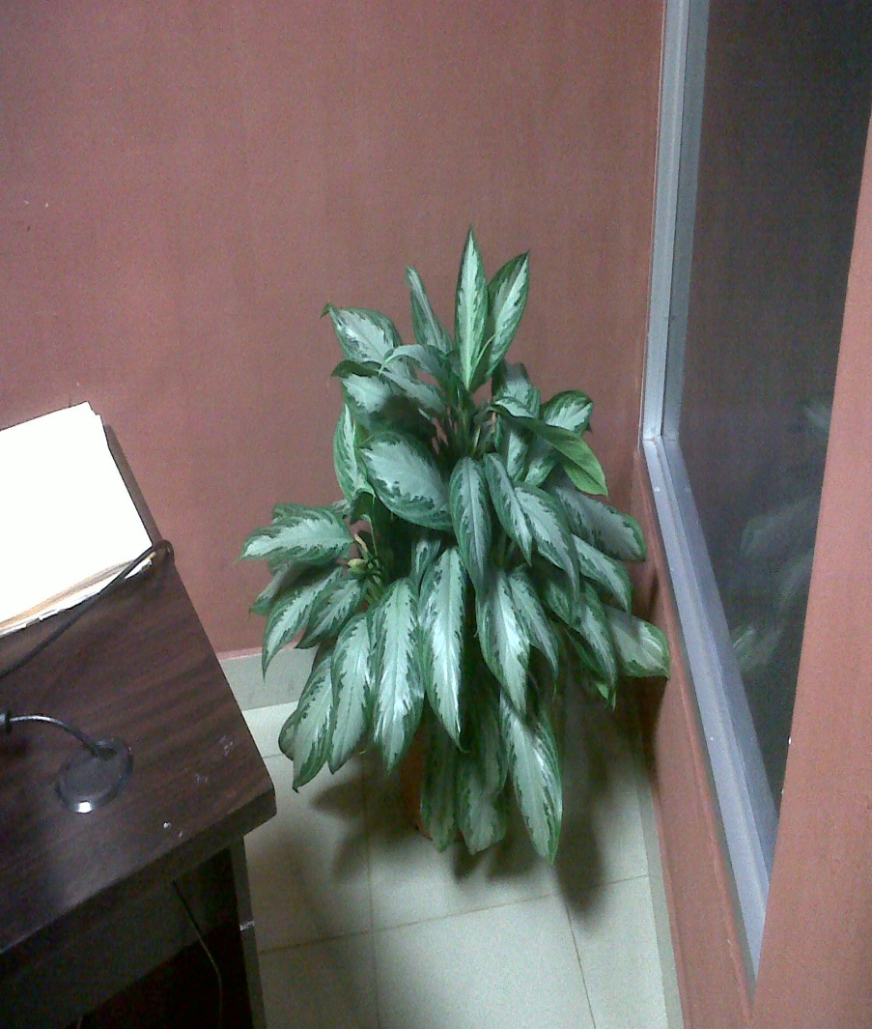

Foto 3. Planta de oficina decorativa

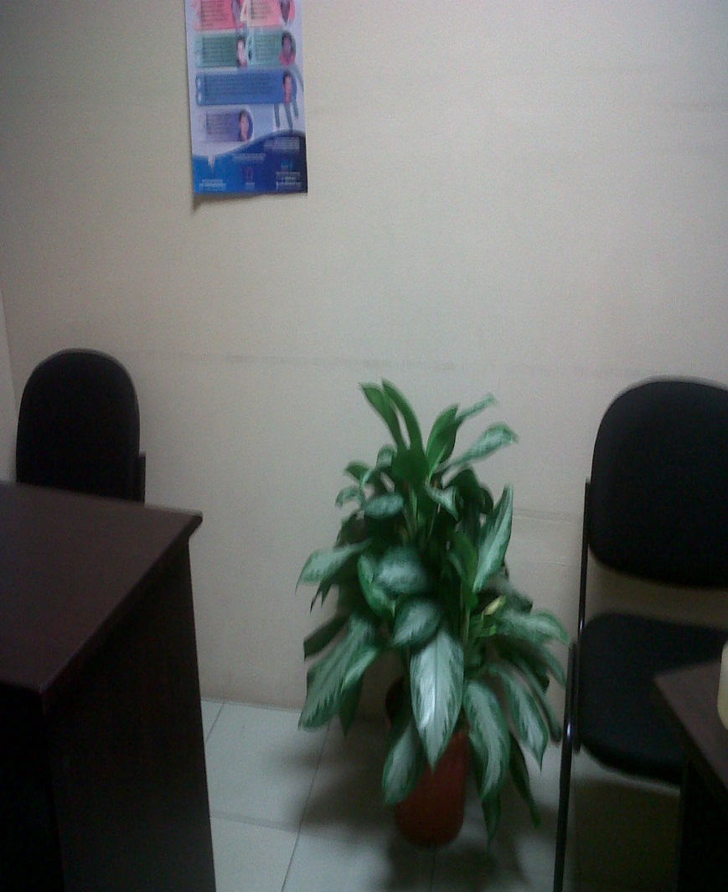

Foto 4. Oficina de Atención al Estudiante